С А Г Л А С Н О С Т
Сагласан/на сам да моје дете _________________________ ученик/ца Земунске гимназије у Земуну, Градски парк бр. 1, одељење ______, разредни старешина ___________________ наручи уџбенике из приложеног ценовника који је саставни део сагласности.
Наручивање уџбеника се врши стављањем симбола X у колону „Купујем“ поред цене наведеног уџбеника у ценовнику.
Уџбеници ће се користити у васпитно образовном раду у школској 2026/2027. години и изабрани су од стране Наставничког већа, а у складу са Законом о уџбеницима.
Укупан износ одабраних уџбеника је _______________________ динара.
Обавезујем се да ћу уплату извршити (заокружити опцију):
- у једној рати плаћањем целокупног износа
- уплатом на 3 месечне рате:
1. рата до 1. 7. 2026. године
2. рата до 1. 8. 2026. године
3. рата до 20. 8. 2026. године

Уплатом на текући рачун број 265-1660310005447-17 Raiffeisen bank – прималац Ученичка задруга ЗИГ Земунска гимназија, Градски парк 1, Београд (Земун) – са позивом на број индекс одељења (нпр. 2-5). Попуњену сагласност и списак уџбеника скенирати и доставити на мејл infozigzadruga@gmail.com.
Упллатилац: ПОПУНИТИ ИМЕ ДЕТЕТА ЗА КОЈЕ КУПУЈЕТЕ УЏБЕНИКЕ И ПОЗИВ НА БРОЈ.
Уџбеници ће се преузимати у Гимназији на почетку школске године.
Родитељ/старатељ ____________________________________________
Контакт телефон _____________________________________________
email _______________________________________________________
У ___________________, ________________2026. године
Пример попуњене уплатнице
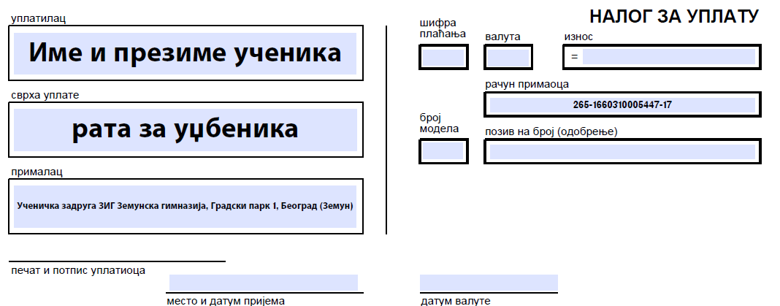
Рата за куповину уџбеника

